驰通公司技术文档

GS-9350广告播控服务器

产品规格设计书

|  |  |  |  |
| --- | --- | --- | --- |
|  | 签名 | | 日期 |
| 拟制 | 郑德生 | | 2016-05-09 |
| 审核 |  | |  |
| 批准 |  | |  |
| 版本 | V 1.0 | 正式发布日期 | 2015-05-30 |
| 文件编号 |  | | |

成都驰通数码系统有限公司

目录

本文档历史记录 1

前言 2

§1 系统总体介绍 4

§1.1 需求来源 4

§1.2 系统应用框图 4

§2 运行环境 6

§2.1 硬件环境 6

§2.2 软件环境 6

§2.3 开发工具 6

§3 系统角色 7

§3.1 系统角色划分 7

§3.2 角色权限分配 7

§3.2.1 系统管理类角色 7

§3.2.2 运营类角色 7

§4 系统设计 9

§4.1 设计原则 9

§4.1.1 系统设计原则 9

§4.1.2 业务应用支撑平台设计原则 9

§4.1.3 总体技术架构 9

§4.1.4 总体功能架构 11

§4.1.5 系统功能部署 13

§4.1.6 系统特点 13

§4.2 系统功能设计 13

§4.2.1 系统管理 13

§4.2.2 网络管理 14

§4.2.3 运营管理 15

§4.2.4 广告管理 18

§4.2.5 数据统计和分析 22

§5 数据库和资源文件 23

§5.1 系统账户 23

§5.2 网络信息 23

§5.2.1 电视运营商 23

§5.2.2 广告发送器 24

§5.2.3 频道 24

§5.3 业务信息 25

§5.3.1 广告商 25

§5.3.2 广告类型 26

§5.3.3 频道/广告类型映射 26

§5.3.4 广告套餐 27

§5.3.5 网络/套餐映射 27

§5.3.6 频道/套餐映射 27

§5.3.7 广告销售 28

§5.3.8 广告内容 28

§5.3.9 广告资源表 29

§5.3.10 广告发布规划 29

§5.4 数据统计 30

§5.5 资源文件 30

§6 数据统计和分析 31

§6.1 运营统计报表 31

§7 通信协议 32

§7.1 概述 32

§7.1.1 系统组件缩写与定义 32

§7.1.2 本文给出协议框架的接口 32

§7.2 AAS <--> ASS 32

§7.3 AAS <--> MPS 33

本文档历史记录

|  |  |  |  |  |
| --- | --- | --- | --- | --- |
| **序号** | **日期** | **说明** | **责任人** | **版本** |
| 1 | 2016-05-09 | 创建 | 郑德生 | 0.1 |
| 2 | 2016-05-28 | 修订 | 郑德生 | 0.11 |
| 3 | 2016-05-30 | 二次修订 | 郑德生 | 1.0 |
|  |  |  |  |  |
|  |  |  |  |  |
|  |  |  |  |  |
|  |  |  |  |  |
|  |  |  |  |  |
|  |  |  |  |  |
|  |  |  |  |  |

前言

文档目的

本文档为高斯贝尔研发分布式广告系统播控服务器实现中所提供软件需求规格说明，是软件设计开发人员进行软件结构设计和编码的基础，也是软件测试人员编写测试用例和进行系统测试的主要依据。同时本文档也是用户确定软件功能需求的主要依据。

文档范围

高斯贝尔成都研发中心（成都驰通数码系统有限公司）

本文读者

本文档的预期读者是设计开发及测试相关人员。

术语解释

提示：列出本文档所用到的专门术语的定义，必要时还要给出这些定义的英文原文及其缩写词。最好以字母顺序排列，见下表

| 缩写、术语 | 解释 |
| --- | --- |
| MPS | 移动平台服务器 |
| ISO 639-2 | 语言名称编码 第2部分：Alpha-3编码 |

参考文献

编写本需求规格说明书所参考的资料：

* 《数字电视广告系统.DOC》
* 《GS-9350_V5.0广告播控服务器_产品规格设计书(修订版).DOC》
* 《立项评审单(广告播控服务器&WEB门户.DOC》

1. 系统总体介绍
   1. 需求来源

目前在必须依赖数字电视网络和机顶盒才能看电视的国家和地区，数字电视运营商增加了很多增值业务。其中，广告可以说是运营商最喜欢的数据增值业务，因此在数字电视前端发布广告，机顶盒接收并显示到电视机上的广告的效果是非常好的系统功能。

在互联网时代，收集用户行为数据的重要性是不言而喻的。但是在传统的单向的数字电视网络中，广告服务器只是以广播的方式把广告发送到终端，终端播放广告，到此广告流程就已经结束，因此广告运营商很难统计广告的点击率、曝光率，更无法收集观看该广告的用户信息。

因此广告播控服务器与互联网相结合，对广告数据发布，收集，势必可以在单向数字电视网络中取得一席之地。

* 1. 系统应用框图

Gospell数字电视广告系统的应用框图如图1-1所示

其中红色部分为本项目需要新开发或者改进的系统组件。

广告播控服务器主要包括系统管理，运营管理，网络管理，以及广告数据的统计。

订户服务设备app主要是收集广告的曝光和点击数据，同时也会对机顶盒的相关信息进行收集。

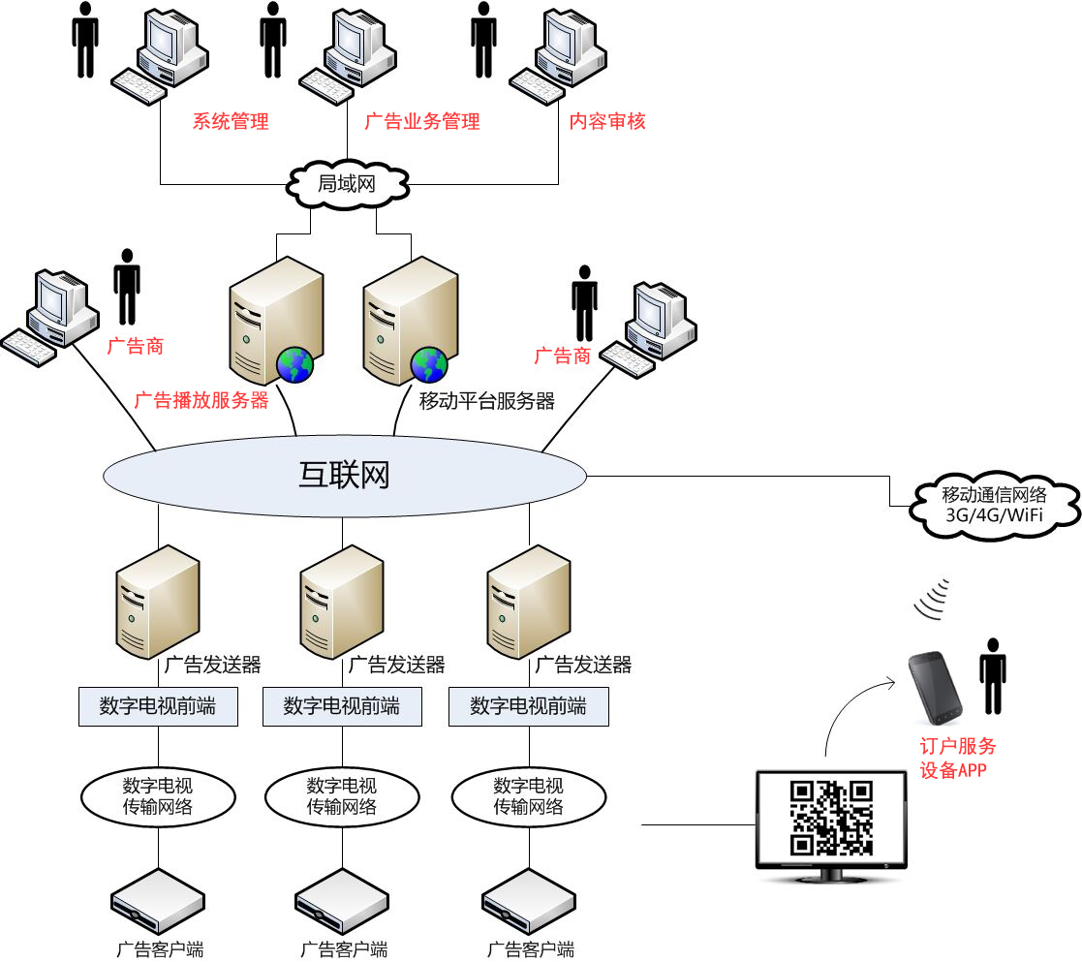

图1-1

1. 运行环境

广告播控系统采用B/S结构，运行环境由客户端、应用服务器、数据库服务器组成。服务器可以使用2台以上，客户端为普通办公PC。

* 1. 硬件环境

服务器: 普通PC

内存：4G及以上

CPU 4核2.4Ghz

网卡：千兆网卡2个

硬盘：500G

* 1. 软件环境

服务器端：Apache Tomcat 7.0.62, WindowsServer2003及以上产品

操作系统： Win7或者 linux

数据库服务器: 5.7.5-m15 MySQL Community Server

客户端：具备IE8或兼容IE8以上的浏览器

* 1. 开发工具

由于系统的软件配置主要是基于Windows的Java开发环境，所以在系统的开发工具的选择上采用了Sun公司的Windows下的软件开发集成环境，具体内容如下: 以JDK1.7作为程序设计的开发工具，java虚拟机作为编译环境，Java 为程序设计语言，MySQL 为后台数据库

1. 系统角色
   1. 系统角色划分

系统角色分为两类，一类负责系统网络设置（IT管理），包括系统管理员、网络管理员；一类负责日常业务管理，主要包括运营管理人员、内容审核人员、广告商管理员、广告承包商。

* 1. 角色权限分配
     1. 系统管理类角色
        1. 系统管理员

广告播控服务器系统管理员系统缺省有一个系统管理员账户。

具体职能为：

1）添加、删除和修改网络管理员

2）执行数据库备份与恢复操作

3）查看和管理维护其他任何角色的操作权限

4）查看和管理维护操作日志

5）修改自身的账户信息和密码

* + - 1. 网络管理员

网络管理员，系统缺省有一个网络管理员账户。

具体职能为：

1. 管理网络、通信参数，查看各发送器运行状态
2. 保证播控服务器和各个发送服务器通信正常
3. 修改自身的账户信息和密码
   * 1. 运营类角色
        1. 运营管理员

运营管理员由系统管理员进行添加。具体职能为：

1. 数字电视运营商管理，广告套餐管理，状态查询
2. 管理广告套餐的承包（销售），亦即将套餐与广告商建立关联
3. 生成和导出各种统计报表
4. 修改自身的账户信息和密码
   * + 1. 广告商管理员

系统缺省有一个广告商管理员账户。具体职能为：

1. 可添加、删除、修改广告商
2. 修改自身的账户信息和密码
   * + 1. 内容审核人员

内容审核人员主要负责对广告内容的审查。具体职能为：

1）广告内容的预览与审核

2）修改自身的账户信息和账户密码

* + - 1. 广告商

这是为承包广告套餐的广告承包商提供的账户。具体职能为:

1. 查看自身购买的广告套餐信息
2. 添加、修改、删除广告信息
3. 编排自身承包的广告套餐的发送规划
4. 预览自己上传的广告；
5. 修改自身的账户密码
6. 系统设计
   1. 设计原则
      1. 系统设计原则

为确保系统的建设成功与可持续发展，在系统的建设与技术方案设计时遵循如下的原则：

1）统一设计原则统筹规划和统一设计系统结构。尤其是应用系统建设结构、 数据模型结构、数据存储结构以及系统扩展规划等内容， 均需从全局出发、从长远的角度考虑。

2）成熟性原则系统要采用国际主流、成熟的体系架构来构建，实现跨平台的应用。

3）标准化原则系统各项技术遵循国际标准、国家标准、行业和相关规范。

4）可扩展性原则信息系统设计要考虑到业务未来发展的需要，尽可能设计 得简明，降低各功能模块耦合度，并充分考虑兼容性。系统能够支持对多种格式数据的存储。

* + 1. 业务应用支撑平台设计原则

业务应用支撑平台的设计遵循了以下原则：

1. 遵循相关规范或标准遵循J2EE、XML、JDBC、Spring、Hibernate、HTTP、TCP/IP 等业界主流标准。
2. 平台无关性系统能够适应多种主流主机平台、数据库平台、中间件平台，具有较强的跨系统平台的能力。
3. 采用先进和成熟的技术系统采用三层体系结构，使用json 规范作为信息交互的标准，充分吸收其它系统的先进经验，并且采用先进、成熟的软硬件支撑平台及相关标准作为系统的基础。
4. 采用可灵活的与其他系统集成系统技术，方便与其他系统的集成。

* + 1. 总体技术架构

在广告播控服务器需求基础上，结合功能和非功能性需求的考虑，构建系统总体技术架构，如图4-1所示：

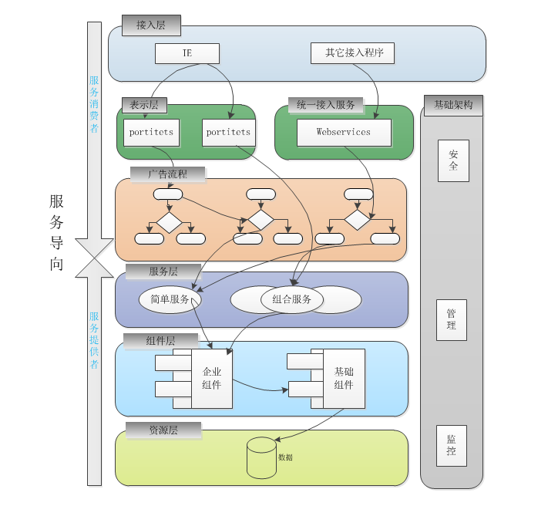

**图4-1 系统总体技术架构**

在系统架构中，不同的功能可以被分为纵横几个不同的层次，基于底部的是服务的提供者，上面则是服务的消费者：

● 1）资源层

指系统自身的数据库等。

● 2）组件层

在这一层中用不同的组件把底层系统的资源封装起来。 

3）服务层

在这层中用底层功能组件来构建所需要的不同功能的服务

4）广告流程层

在服务层之上为广告流程层，在这一层中我们利用已经封装好的各种服务来构建广告从发布到投放的整个流程。

5）表示层

在这层主要就是一些web页面以及webservice接口。

6） 接入层

指得是广告播控服务器客户端（即IE浏览器等）以及通过接口访问广告播控服务器的外部系统。

* + 1. 总体功能架构

图4-2所示为广告播控服务器总体功能架构图，总体功能主要包括以下几个方面：

1. 系统设置

系统设置主要是用于系统默认超级管理员对系统用户的管理、各个角色权限的分配、菜单的管理、用户级别管理、字典管理以及日志的管理。

1. 网络管理

网络管理主要是用于网络管理员对所有广告发送器的管理与监控、设置Web门户的名称、域名或者是IP地址）。

1. 运营管理

包括广告类型管理、广告套餐管理，广告商管理，广告套餐销售管理（需广告套餐与广告商进行关联，并增加起止时间）、内容审核人员管理（主要是实现为指定的广告商安排广告内容审核人员，由该审核人员对该广告商上载的广告内容进行审核）。

1. 广告管理

广告管理主要是用于广告运营商下的广告商对自身需要发布的广告的管理。包括编排已经购买的广告套餐的内容发布规划，上载、预览广告内容。对于上载成功的广告内容，系统自动为其生成一个ID。若该广告有附加的网址，也应由广告商自己输入，输入之后，系统应自动检测该网址是否为完整的网址。

广告管理还应包括广告内容审核功能。审核包括三个方面，一是广告内容本身（视频、图片）的属性是否符合技术要求，二是广告图片内容是否包含敏感和暴力、色情等非法内容；三是广告附加信息中的文本和网址是否合符技术规范、是否合法。广告商上载的广告内容只有通过审核之后才能加入到发送规划中。在广告商上载了广告内容之后，该广告商的审核人员登录到系统之后，系统应自动高亮提醒该审核员有未审核的广告内容。

1. 统计报表

显示通过移动平台服务器回传的广告数据，可用于用户行为数据分析。

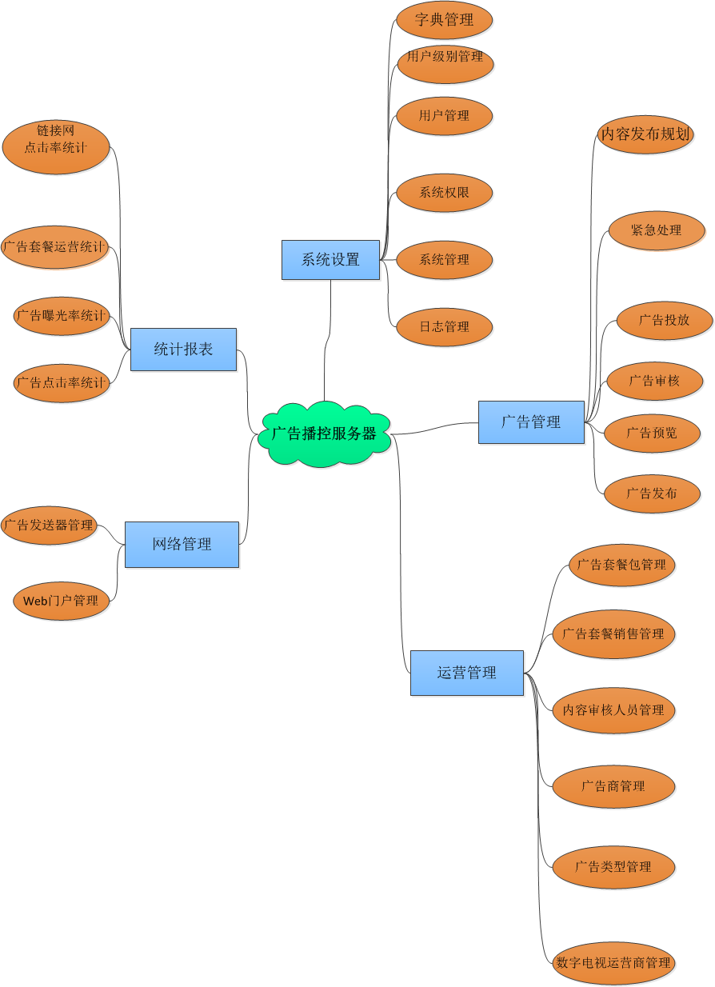

**图4-2系统总体功能架构**

* + 1. 系统功能部署

广告播控服务器所有模块都部署于服务器端，功能分别由广告播控后台系统管理、运营管理两部分组成。其中后台系统管理主要是用于系统管理员管理所有系统账户的相关权限以及系统菜单和日志的管理，运营管理主要用于广告运营商和广告商对广告的管理以及行为数据的分析。

* + 1. 系统特点

广告播控服务器具有一下系统特点：

1. 良好的可扩充性和通用性
2. 灵活地与其它系统进行集成
3. 功能模块之间低耦合
4. 系统具备较强的跨平台的能力
   1. 系统功能设计

根据§4.1.4的总体功能架构，下面进行详细的功能描述。

* + 1. 系统管理

系统管理由系统管理员完成，主要是系统权限，日志管理，字典管理、系统升级与维护等

* + - 1. 系统权限

参照§3.2角色权限划分

* + - 1. 用户级别管理

用户级别管理主要是用于每个角色下的用户的统一管理，比如，运营管理员的管理。

* + - 1. 字典管理

字典管理主要数据字典管理和维护的功能，方便广告商和广告运营商进行自定义数据字典的维护管理，以便扩展自己需要新的数据字典。字典管理里面主要包含key和value两个值，比如，你需要定义广告类型，1=开机广告，2=挂角广告。

* + - 1. 日志管理

系统管理员可以查看系统实时的操作记录，为系统的升级与维护做参考。

* + - 1. 系统升级与维护

每次进行系统升级，系统管理员负责数据的备份与恢复。

* + 1. 网络管理

网络管理主要是用于维护广告播放服务器与广告发送器之间的通信以及数据的交互，其对应的前端部署配置流程图如图4-3所示：

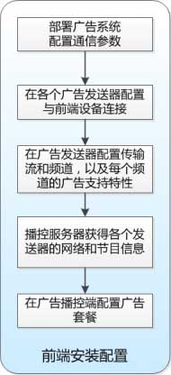

**图4-3前端安装配置流程**

* + - 1. 广告发送器管理

广告发送器主要是通过接口与广告播控服务器进行交互，交互的信息功能有：

1. 网络管理员添加、修改、删除广告发送器。在添加过程中，完善部分信息，其中ID为该广告发送器的唯一标识
2. 发送器启动时，登录播控器，根据ID唯一识别广告播控服务器管理的数据，进行数据回传更新
3. 发送器向播控器发送本地网络的业务信息清单，以及这些业务的所属类 别情况
4. 广告套餐变化之后实时更新到广告发送器
5. 查看对应广告发送器的广告套餐情况
6. 查看各发送器运行状态，包括与播控器的连通状态、实时广告发送带宽、 CPU和内存使用状况、与前端设备的连接状态。
   * + 1. Web门户管理

Web门户，作为代理处理订户手机访问广告所属产品的商家网站的连接请求，并记录这些访问请求。Web门户管理主要用户设置该设置Web门户的名称、域名或者是IP地址。

Web门户服务器的地址应作为一个系统参数设置给播控服务器。该地址应该设置给各个发送服务器，发送服务器又应将其添加到广告索引文件中并传输给机顶盒。机顶盒在生成广告相关的二维码时，该二维码所构成的URL的服务器地址部分就是该地址；参数部分则包含附加的信息（广告ID，或者是广告显示记录参数等）。

* + 1. 运营管理
       1. 数字电视运营商管理

数字电视运营商由运营管理员在广告播放服务器中进行管理。在数字电视运营商部署广告发送器之前需要在播控服务器添加数字电视运营商的相关信息，完成后数字电视运营商获取播控服务器中对应的账号和密码，该账户和密码用于该数字电视运营商对应的广告发送器连接播控服务器的秘钥。具体功能：

1. 运营管理员添加、修改、删除数字电视运营商
2. 维护数字电视运营商与其对应的广告发送器之间的数据关系
   * + 1. 广告类型管理

广告类型由业务管理员在广告播控服务器进行管理。系统安装设置完成之后，应该按照缺省配置自动创建广告类型表。为了方便扩展，我们允许通过特殊账户来修改广告类型设置。

在系统第一次运行，或者广告类型有修改的时候，播控服务器应该将广告类型告知各个发送器；在某个广告发送器第一次与系统建立连接的时候，播控服务器也应该将广告类型告知该广告发送器。

* + - 1. 广告套餐管理

广告套餐设置流程图如图4-4所示：

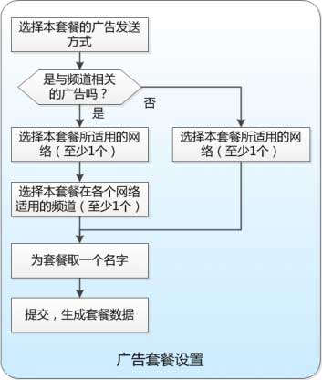

**图4-4广告套餐设置流程图**

广告套餐包功能描述：

1. 运营管理员根据各电视运营商（广告发送器）的签约业务（频道）支持的广告类型和支持的与频道无关的广告类型生成广告套餐。
2. 可查看广告套餐，根据广告类型对广告套餐列表，并可打印广告套餐和 套餐列表，还可以导出为excel文件
3. 可添加广告套餐信息，包括广告类型，播发该广告套餐的运营商（发送器），运营商播发该广告套餐的频道列表，播发日（星期几），播发时间段，单次展示时长和展示次数（插屏图片和滚动广告），套餐时效
4. 查看广告套餐的运营信息，包括运营状态（未生效、可运营、已运营），购买该套餐的广告商，以及广告商购买的日期段
5. 授权用户可删除未生效、可运营状态的广告套餐
   * + 1. 广告销售管理 & 广告商管理

广告销售管理主要是用于广告运营商本身与广告商承包其广告的时间段进行设定。对应的流程图如图4-5所示：

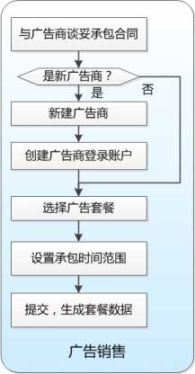

**图4-5广告套餐销售流程**

广告套餐销售功能描述：

1. 广告运营商可以增加、查看、修改、删除广告商
2. 在广告承包商与广告运营商签订合同后，广告运营商的运营管理员登录当前系统，选定与广告商签约的广告套餐，并且按照与广告运营商的合同进行广告承包时间限定，然后提交执行广告销售步骤（建立广告套餐与广告商之间的联系）。
   * + 1. 内容审核人员管理

为指定的广告商安排广告内容审核人员，由该审核人员对该广告商上载的广告内容进行审核。

功能如下：

1. 运营管理人员为指定的广告商分配广告内容审核人员
2. 运营管理人员删除指定广告商对应的广告内容审核人员
3. 运营管理人员修改指定广告商对应的广告内容审核人员
   * 1. 广告管理

广告管理主要包括广告发布、广告审核、广告预览、内容发布规划、紧急处理、广告发送。

* + - 1. 广告发布 & 广告审核

广告发布是广告商登录系统，对广告的编排的操作，广告审核是广告运营商对广告的合法性进行审核，具体流程如图4-6所示：

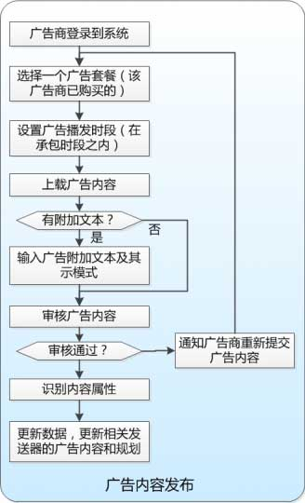

**4-6广告发布流程图**

广告发布功能描述：

1. 管理广告信息，包括广告名称，广告商，所属广告套餐，广告展示日期段，广告详细信息，广告商的该广告互联网链接地址，广告附加展示方式。

查看广告内容的文件属性，包括文件大小，显示大小（图片分辨率和视频分辨率）。

注1:广告套餐只能在该广告商已购买的套餐中选择。

注2：广告展示日期段不应超过广告商购买的广告套餐投放日期段。缺省为广告套餐投放日期段。

1. 对于挂角广告和换台图片，管理广告展示坐标。对于插屏图片和滚动广告，管理广告展示坐标和运动轨迹。

3） 添加，编辑，删除广告原型素材。数据库存取的是广告资源的对应路径，在广告商修改或者删除的时候需要删除服务器磁盘上对应的数据。

4） 添加，编辑，预览和删除广告内容及广告信息。

5) 在广告商上载广告内容后，系统应执行一些对该内容的自动检测，并将检测出的错误提示给广告商；检测有错误的内容不得保存。系统自动检测的内容包括：A）广告素材的技术特征（如文件大小、图片分辨率、视频码流完整性等）是否符合该广告类型的要求；B）广告附加信息的语言编码、文本长度是否符合规范；C）广告附加信息中若包含网址，则检测该网址的语法是否符合规范的URL，等。

广告审核功能描述：

1. 预览和审核广告内容及广告信息（包括广告内容主体，广告附加信息是否合法，广告附带的WEB网址是否合法）。
2. 审核广告商上载的广告内容和广告信息。
3. 审核通过，修改广告状态。
   * + 1. 广告发送

广告发送是播控服务器在系统自定义的发送规则范围内下传广告到广告发送器。广告发送流程如图4-7所示：

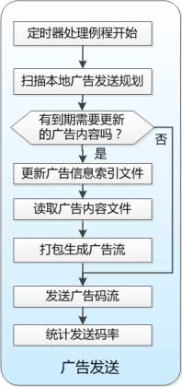

**图4-7广告发送流程图**

广告发送功能描述：

1. 当广告商发布广告类型为视频广告时，系统在广告商视频上传结束后自动把广告视频转换为ts流。
2. 在广告内容有更新时，广告播控系统自动将其更新给对应的广告发送器。
3. 广告发送器根据本地维护的广告发送列表（索引），按照系统要求和发送时间规划将广告内容打包封装为TS流，发送给前端复用设备。
   * + 1. 内容发布规划

广告发布计划，表示广告商安排某个套餐在一定的时间范围之内须发送某个指定的广告内容。

注意同一个广告套餐的广告内容发布计划不得出现时间安排上的冲突，否则会造成发送器的混乱。

某套餐的发送编排有更新时，播控服务器应将其通知给该套餐关联的所有发送器，并将新的广告内容传递给发送器，这样发送器在本地就可以按照计划打包发送广告数据了。

注意，如果套餐是视频广告，则发送器除了按照规划发送视频码流之外，还应该发送EIT_P/F（其中的EventID等于AdvID）

* + - 1. 紧急处理

紧急处理是为了方便管理突发情况。具体职能为：

1) 紧急停播：可一键发送停播命令到一个发送器或多个发送器。可根据广告类型停播，或者停播全部广告。

2) 紧急插播：可方便加入紧急广告内容（比如警报）到一个或多个发送器的所有频道的所有类型。

* + 1. 数据统计和分析

详细参考§6章

1. 数据库和资源文件

本章从需求的角度描述系统的数据库应该包含那些数据，每类数据应该包含哪些内容。可以用来作为实际开发的数据表设计的参考。

这些数据库和资源文件都保存在广告播控的主服务器中。

* 1. 系统账户

广告播控服务器针对不同角色的人员都对应一个系统账户（其中包含广告运营商和广告商）。系统账户应该包含如下信息：

|  |  |  |
| --- | --- | --- |
| 属性 | 说明 | 备注 |
| userID | 登录名 | 在整个广告播控服务器中不能重复 |
| userType | 账户类型 | 账户类型主要分为系统管理员、网络管理员、运营商管理员，运营商、广告商 |
| loginIp | 登录Ip | 实时记录该用户的操作IP |
| contacts | 联系人 |  |
| icpIcon | 用户头像 |  |
| password | 登录密码 | 可由系统管理员或者账户本人修改 |
| assignLoginMachine | 是否指定主机登录 | 由管理员添加用户时进行填写 |
| machineAdress | 指定主机地址 | 当上一个字段为true时，该字段必须填写 |
| usertype | 用户类型 | 1广告运营商 2广告商 |
| advertiserId | 广告商ID |  |

* 1. 网络信息
     1. 电视运营商

电视运营商主要是电视节目的信息来源，运营管理员在后台进行添加（注：不是可登录到广告播控的用户，创建后的用户id和密码需要给具体电视运营商管理员，用于连接广告发送器）。其主要属性有：

|  |  |  |
| --- | --- | --- |
| 属性 | 说明 | 备注 |
| operatorID | 电视运营商ID | 在整个广告播控服务器中不能重复，用于连接广告发送器 |
| password | 密码 | 明文密码 |
| contacts | 联系人 |  |
| name | 运营商名称 |  |
| phone | 运营商电话 |  |
| area | 运营商地区 |  |
| number | 订户数 |  |
| cooperationTime | 合作期限 |  |
| serderID | 发送器ID | 一对一的关系 |

* + 1. 广告发送器

广告发送器部署在数字电视运营商前端机房，广告播控服务器要能远程监控工作状态，包含的主要属性：

|  |  |  |
| --- | --- | --- |
| 属性 | 说明 | 备注 |
| serderID | 发送器ID | 在整个广告系统中不能重复 |
| serderName | 发送器名称 | 网络管理员添加数据的时候创建 |
| port | 端口号 | 发送器端口 |
| wayEncryption | 传输加密方式 |  |
| secretKey | 密钥 |  |
| Ip | 发送器IP | 发送器IP地址，用于广告投放时候的精确查找 |
| operatorID | 电视运营商ID |  |

* + 1. 频道

频道表包含了属于广告运营商的各个广告发送器的可以播发广告的频道（业务），以及这些频道所支持的广告类型，与之对应的属性如下：

|  |  |  |
| --- | --- | --- |
| 属性 | 说明 | 备注 |
| serviceID | 频道ID | 在当前的广告发送器下唯一 |
| serviceName | 频道名称 | 频道名称 |
| serviceType | 频道类型 | 广告发送器用中文把频道类型回传给广告播控服务器，用于设置广告套餐的时候筛选节目 |
| senderID | 广告发送器ID | 识别该频道位于哪个网络下 |

在系统安装部署之后，广告播控服务器将所支持的广告类型告知各个发送器。各个发送器则应该将该发送器所在前端的各个支持广告发送的频道，以及其所支持的广告类型回传给广告播控服务器。这些应该由发送器的管理员进行本地或者远程配置。

* 1. 业务信息
     1. 广告商

广告商主要就是发布广告的客户。其属性主要包括:

|  |  |  |
| --- | --- | --- |
| 属性 | 说明 | 备注 |
| advertiserId | 广告商ID | 在整个广告系统中不能重复 |
| name | 广告商名称 |  |
| type | 客户类型 | 0普通客户 1 VIP |
| businessLicenseNumber | 营业执照注册号 |  |
| businessLicensePath | 营业执照图片存取路径 |  |
| industry | 行业 |  |
| industryAptitude | 行业资质 |  |
| contacts | 联系人 |  |
| webName | 公司网站 |  |
| address | 地址 |  |
| phone | 电话 |  |
| mobile | 手机 |  |
| email | 邮箱 |  |

注：一个广告商可以拥有发布广告的多个系统账户

* + 1. 广告类型

广告类型代表了系统所支持的广告展现方式。比如开机画面、换台广告等。

|  |  |  |
| --- | --- | --- |
| 属性 | 说明 | 备注 |
| adTypeID | 广告类型ID | 在整个广告播控服务器中唯一 |
| adTypeName | 广告类型名称 | 比如“开机画面，换台广告 |
| description | 对类型的描述 | 比如：“换台时，在节目信息Bar条以图片形式展示的广告” |

* + 1. 频道/广告类型映射

该映射代表了各个频道支持哪些类型的广告。

|  |  |  |
| --- | --- | --- |
| 属性 | 说明 | 备注 |
| serderID | 广告发送器ID | 识别该频道位于哪个网络下 |
| serviceID | 频道ID | 在当前的广告发送器下唯一 |
| adTypeID | 该频道所支持的广告类型 |  |

如果一个频道支持多种类型的广告，则在频道/广告类型映射表中应存在多条记录。

* + 1. 广告套餐

广告套餐是广告运营过程中的广告销售行为，就是广告运营商将某个事先定义好的广告套餐包在一定时段之内的广告内容发布权卖给某个广告商。其对应的属性如下：

|  |  |  |
| --- | --- | --- |
| 属性 | 说明 | 备注 |
| planID | 套餐ID | 在整个广告播控服务器中唯一 |
| planName | 套餐名称 | 广告运营商创建 |
| isFlag | 套餐状态 | 0跟频道无关1跟频道相关 |
| adTypeID | 广告类型ID | 该套餐广告的类型 |
| status | 套餐状态 | 0未生效1可运营2已运营 |
| playStart | 播放开始时段 | 在每天的播放开始时间 |
| playEnd | 播放结束时段 | 在每天的播放结束时段 |
| datePlay | 日期规划 | 区别每周或者其他（比如法定假日）的不同的天的播出时间规划 |

注：只有与频道相关的广告类型，其开始时间、结束时间，以及日期规划等字段才有意义。

* + 1. 网络/套餐映射

系统允许一个套餐包含多个广告发送器，因此需要有一个表来便表示广告套餐与广告发送器的对应关系。

|  |  |  |
| --- | --- | --- |
| 属性 | 说明 | 备注 |
| planID | 套餐ID | 套餐ID |
| serderID | 发送器ID | 发送器ID |

* + 1. 频道/套餐映射

系统允许一个套餐包含多个运营商（与发送器一一对应）的频道，因此需要有一个表来表示频道与广告套餐的对应关系。

|  |  |  |
| --- | --- | --- |
| 属性 | 说明 | 备注 |
| planID | 套餐ID | 套餐ID |
| serderID | 发送器ID | 发送器ID |
| serviceID | 频道ID |  |

广告套餐产生之后，广告播控服务器保存整个频道/套餐映射表，而属于该套餐的某个发送器（对应某个数字电视运营商）的部分则应被告知该发送器本地保存备用。

* + 1. 广告销售

广告销售表记录了所有销售合同的详细信息，主要属性有：

|  |  |  |
| --- | --- | --- |
| 属性 | 说明 | 备注 |
| * [contract](javascript:void(0);)N[umber](javascript:void(0);) | 合同号 | 系统唯一 |
| adPlanID | 套餐ID |  |
| userID | 广告商ID |  |
| archiveTime | 合同开始时间 |  |
| archiveEndTime | 合同结束时间 |  |

* + 1. 广告内容

广告内容代表广告商发布的广告，其属性如下：

|  |  |  |
| --- | --- | --- |
| 属性 | 说明 | 备注 |
| advID | 广告ID | 整个广告播控服务器中唯一 |
| advName | 广告名称 | 广告商命名 |
| planID | 广告套餐ID | 广告商必须选择一个广告套餐进行发布广告 |
| text | 广告文字 | 广告文字 |
| addInfoText | 广告附加信息 | 通常是一个网站链接，也可以是其它文本信息 |
| additionalInfoFlag | 广告是否包含附加信息的标志 | （0未附加数据 1纯文本 2网站链接） |
| status | 广告审核状态 | 0待审核 1审核通 -1 审核2未通过 3投放中 4投放结束 |
| userID | 广告商ID | 该条广告所属 |

* + 1. 广告资源表

广告资源表主要用于存放广告商上传的图片或者视频的路径，具体属性如下：

|  |  |  |
| --- | --- | --- |
| 属性 | 说明 | 备注 |
| advId | 广告id | 广告id |
| resourceId | 资源id | 系统自动生成的逻辑ID |
| filePath | 文件路径 | 用户上传时系统默认创建 |
| fileType | 文件类型 | 1图片 2视频 |
| playOrder | 播放顺序 | 多张图片或者多个视频的时候进行顺序编排 |
| fileSize | 文件大小 |  |
| fileFormat | 文件格式 | 比如png.gif等 |

* + 1. 广告发布规划

广告发布计划，表示广告商安排某个套餐在一定的时间范围之内须发送某个指定的广告内容。

|  |  |  |
| --- | --- | --- |
| 属性 | 说明 | 备注 |
| planID | 套餐ID | 套餐ID |
| startTime | 开始时间 | 广告开始时间和持续时间所构成的时间段须处于广告商承包该套餐的时间范围之内。否则视为冲突。 |
| duration | 持续时间 |  |
| advID | 广告ID | 要发送的广告ID，该广告只能属于承包该套餐的广告商 |

注意同一个广告套餐的广告内容发布计划不得出现时间安排上的冲突，否则会造成发送器的混乱。

某套餐的发送编排有更新时，播控服务器应将其通知给该套餐关联的所有发送器，并将新的广告内容传递给发送器，这样发送器在本地就可以按照计划打包发送广告数据了。

注意，如果套餐是视频广告，则发送器除了按照规划发送视频码流之外，还应该发送EIT_P/F（其中的EventID等于AdvID）。

* 1. 数据统计

数据统计主要是对广告播放数据进行统计，其属性如下：

|  |  |  |
| --- | --- | --- |
| 属性 | 说明 | 备注 |
| advID | 广告ID | 广告ID |
| stbSerialNumber | 机顶盒序列号 | 播放该条广告的机顶盒 |
| playDate | 播放时间 | 广告在终端播放的时间 |
| showDate | 广告显示的时间 | 广告在电视屏幕显示的时间 |
| smartcardID | 智能卡ID | 智能卡ID |

* 1. 资源文件

广告播控服务器系统应维护 1套资源文件，其中包含如下内容：

1. 广告商相关媒体资源：主要包括广告商发布广告时提交的照片和视频
2. 所有系统账户提交的图片资源，比如头像等
3. 其它可能需要的资源

1. 数据统计和分析

广告播控服务器应为广告运营商提供广告数据分析功能。

* 1. 运营统计报表

广告运营相关的统计报表的生成和查看由广告运营商或者广告商角色完成。

可以分类统计广告各种运营数据，主要包括：

1. 查看某个广告在一定时间内的曝光率
2. 查看某个广告在一定时间内的点击率
3. 查看全体或者某个广告附加的Web链接的点击率
4. 广告商查看在某个周期内（比如一周、一个月、一年等）所有广告的整体情况
5. 可以查看各个已运营状态及历史曾经有过已运营状态的广告套餐列表
6. 可以查看各个运营中及历史运营过的广告商投放列表
7. 通信协议
   1. 概述
      1. 系统组件缩写与定义

广告播控服务器(Advertisement Arrange Server) -AAS

广告发送服务器(Advertisement Send Server) -ASS

移动平台服务器（Mobile Platform Server）- MPS

* + 1. 本文给出协议框架的接口

在广告播控服务器的实现过程中，如下子模块之间的通信协议接口框架将在本文中给出：

播控服务器和发送服务器之间( AAS <--> ASS )

播控服务器和移动平台服务器之间( AAS <--> MPS )

为了提高代码效率和可重用性，要求上述通信接口采用同样的协议框架实现，建议使用JSON。

* 1. AAS <--> ASS

广告播控服务器和广告发送服务器之间需要实现的接口如表7-1所示：

表7-1 AAS < --> ASS消息

|  |  |  |  |
| --- | --- | --- | --- |
| **消息类型** | **使用情形** | **发送消息内容** | **应答消息内容** |
| 发送器连接播控器 | 发送器启动时，登录播控器 | ASS-->AAS  消息内容：网络ID,登录密码 | AAS-->ASS  消息内容：成功收到发送器登录的请求，或处理出现的错误代码 |
| 业务信息通知 | 发送器向播控器发送本地网络的业务信息清单，以及这些业务的所属类别情况 | ASS-->AAS  消息内容：网络ID,业务ID,业务名称，业务类型等的列表 | AAS-->ASS  消息内容：成功收到并处理的通知，或消息解析、处理出现的错误代码 |
| 套餐列表更新 | 套餐信息有增、删、改的情况 | AAS-->ASS  消息内容：套餐ID,广告商ID,套餐类型，套餐有效时段、套餐绑定的本地业务ID列表 | ASS-->AAS  消息内容：成功收到并处理的通知，或消息解析、处理出现的错误代码 |
| 图片列表更新 | 套餐里的图片信息有增、删、改的情况 | AAS-->ASS  消息内容：图片ID,套餐ID,广告商ID、图片内容，图片格式、广告类型，广告坐标值，广告时间点，持续时间,图片附加信息等 | ASS-->AAS  消息内容：成功收到并处理的通知，或消息解析、处理出现的错误代码 |
| 视频广告列表更新 | 视频广告里有增、删、改的情况 | AAS-->ASS  消息内容：广告商ID,视频名称、视频内容，视频长度，视频附加信息，视频播放顺序 | ASS-->AAS  消息内容：成功收到并处理的通知，或消息解析、处理出现的错误代码 |
| 发送器工作状态更新 | 间隔发送发送器的工作状态 | ASS-->AAS  消息内容：网络ID，系统工作状态 | AAS-->ASS  消息内容：成功收到发送器登录的请求，或处理出现的错误代码 |

* 1. AAS <--> MPS

广告播控服务器和移动平台服务器之间需要实现的接口如表7-2所示：

表7-2 AAS <-->MPS消息

|  |  |  |  |
| --- | --- | --- | --- |
| **消息类型** | **使用情形** | **发送消息内容** | **应答消息内容** |
| 广告播放数据上传 | 用户扫描二维码时，回传广告播放数据 | MPS->ASS  消息内容：广告ID,机顶盒序列号、智能卡ID，广告播放时间、广告播放次数 | AAS-->MPS  消息内容：成功收到并处理的通知，或消息解析、处理出现的错误代码 |